Paksoi met paddenstoelen en biefstuk
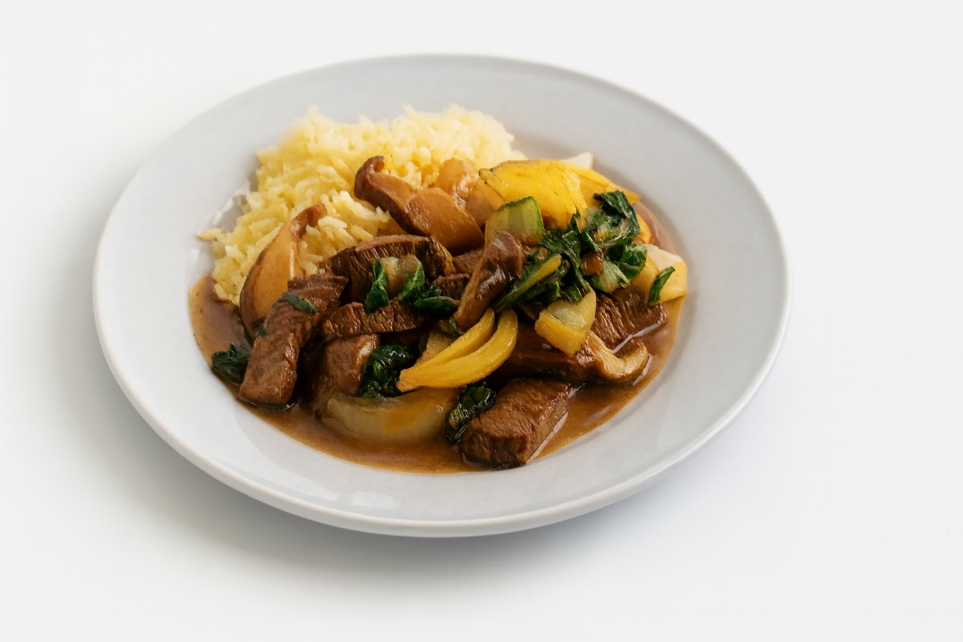
Ingrediënten: 4 personen
• 400 g runderbiefstuk 2 uien, in partjes
• 2 teentjes knoflook, gesnipperd 150 g shiitake, in plakjes
• 2 struiken paksoi, in repen 1 dl runderbouillon
• 3 el sojasaus 1 el maïzena
. Gember 1dl tuinkruidenbouillon

Bereiding:
Snijd de biefstuk in plakjes en bestrooi ze met peper en zout naar smaak. Verhit 1 el olie in een wok en bak de ui met de knoflook omscheppend op een hoog vuur 1 min. Neem uit de wok en houd het apart. Verhit opnieuw 1 el olie en bak de biefstuk 3 min. in de rest van de olie. Voeg de ui, knoflook en paddenstoelen toe en bak alles omscheppend 2 min. mee.
Voeg de bouillon en de sojasaus toe en breng alles aan de kook. Schuif de groenten naar een kant van de wok en bindt het vocht met het met de maïzena. Schep het vlees erdoor. Lekker met witte rijst.

